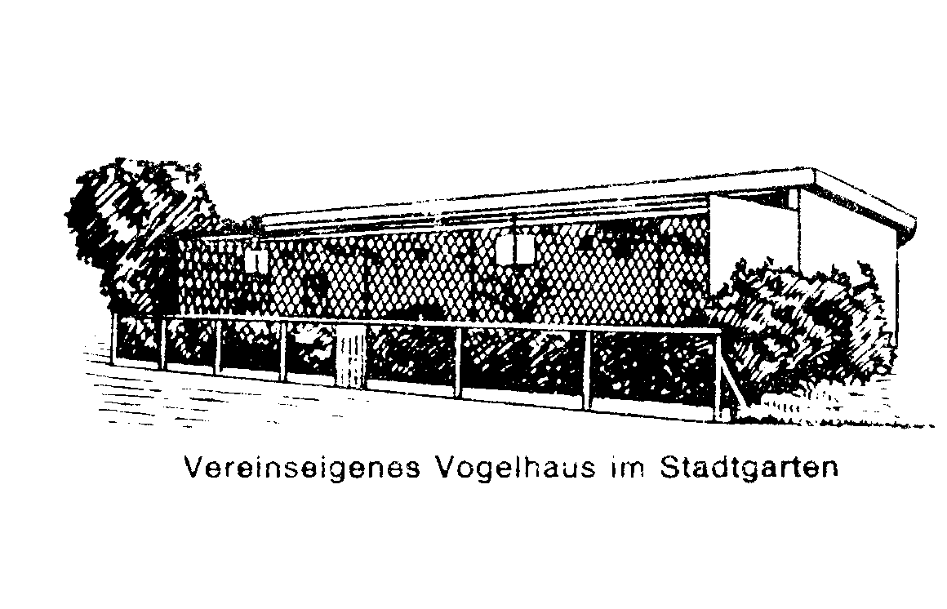

Konstanz,.05.2023

Information für unsere Besucher

Da unsere Graupapagei-Dame „Maira“ im Jahre 2019 und unser „Erich“ im Oktober 2022 in einem stolzen Alter verstorben sind, hat der Verein zur Attraktivität der Voliere sich entschlossen, neue anzuschaffen.

Diese Anschaffung ist für ein Kleinverein nicht so einfach ohne Zuschüsse zur Unterhaltung diese Anlage (Futter Etc. ). Da wir leider keine Gelder der Stadt oder sonstige Zuschüsse erhalten, sind wir auf Spendengelder angewiesen.
Ihre Spende dient zum Erhalt dieser Anlage, in dem schon viele Vögel aus Konstanz und Umgebung, ein neues zu Hause gefunden haben. Ihre Spende dürfen Sie gerne hier an der Spenden-Kasse oder über die Vereinsführung machen.

Infos dazu A.Woelflekn@aol.com

Wir dürfen nun zur Freude vorstellen, unsere zwei neuen Graupapageien

„Coco“ zehn Monate und seine „Amy“ acht Monate. Sie müssen sich noch etwas durch Mausern bis sie ihr endgültiges Gefieder haben, da sie beide noch jung sind.
Schön, dass sie es bis zum Ende gelesen haben und eventuell auch etwas spenden.

Lieben Dank dafür

